ОТЧЁТ
Триггеры, хранимые процедуры, пользовательские функции

1. Подготовка базы данных
База EsportsDB создана скриптом из задания: 8 таблиц (Teams, Players, Tournaments, Sponsors, TeamSponsors, Matches, PlayerMatchStats, PrizeDistributions) и тестовые данные без изменений. Затем одним скриптом созданы все 9 объектов и представление vw_PlayerTransfers.
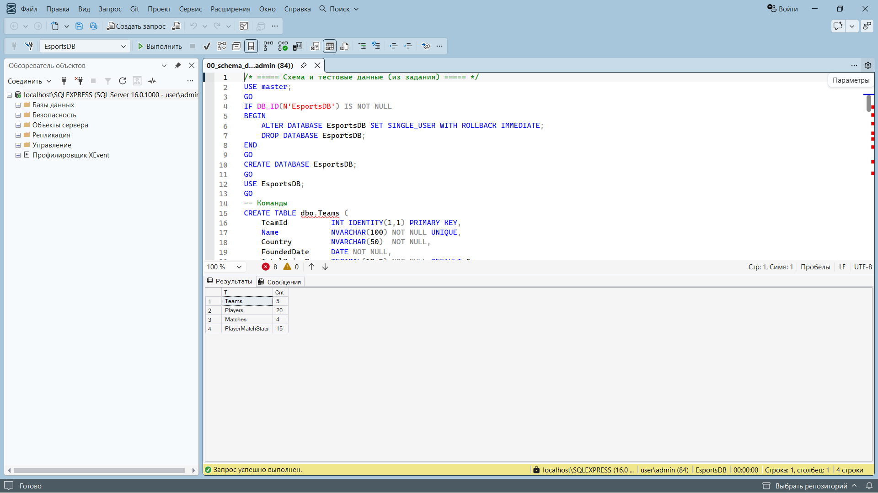
Рисунок 1 — Создание базы EsportsDB и загрузка тестовых данных
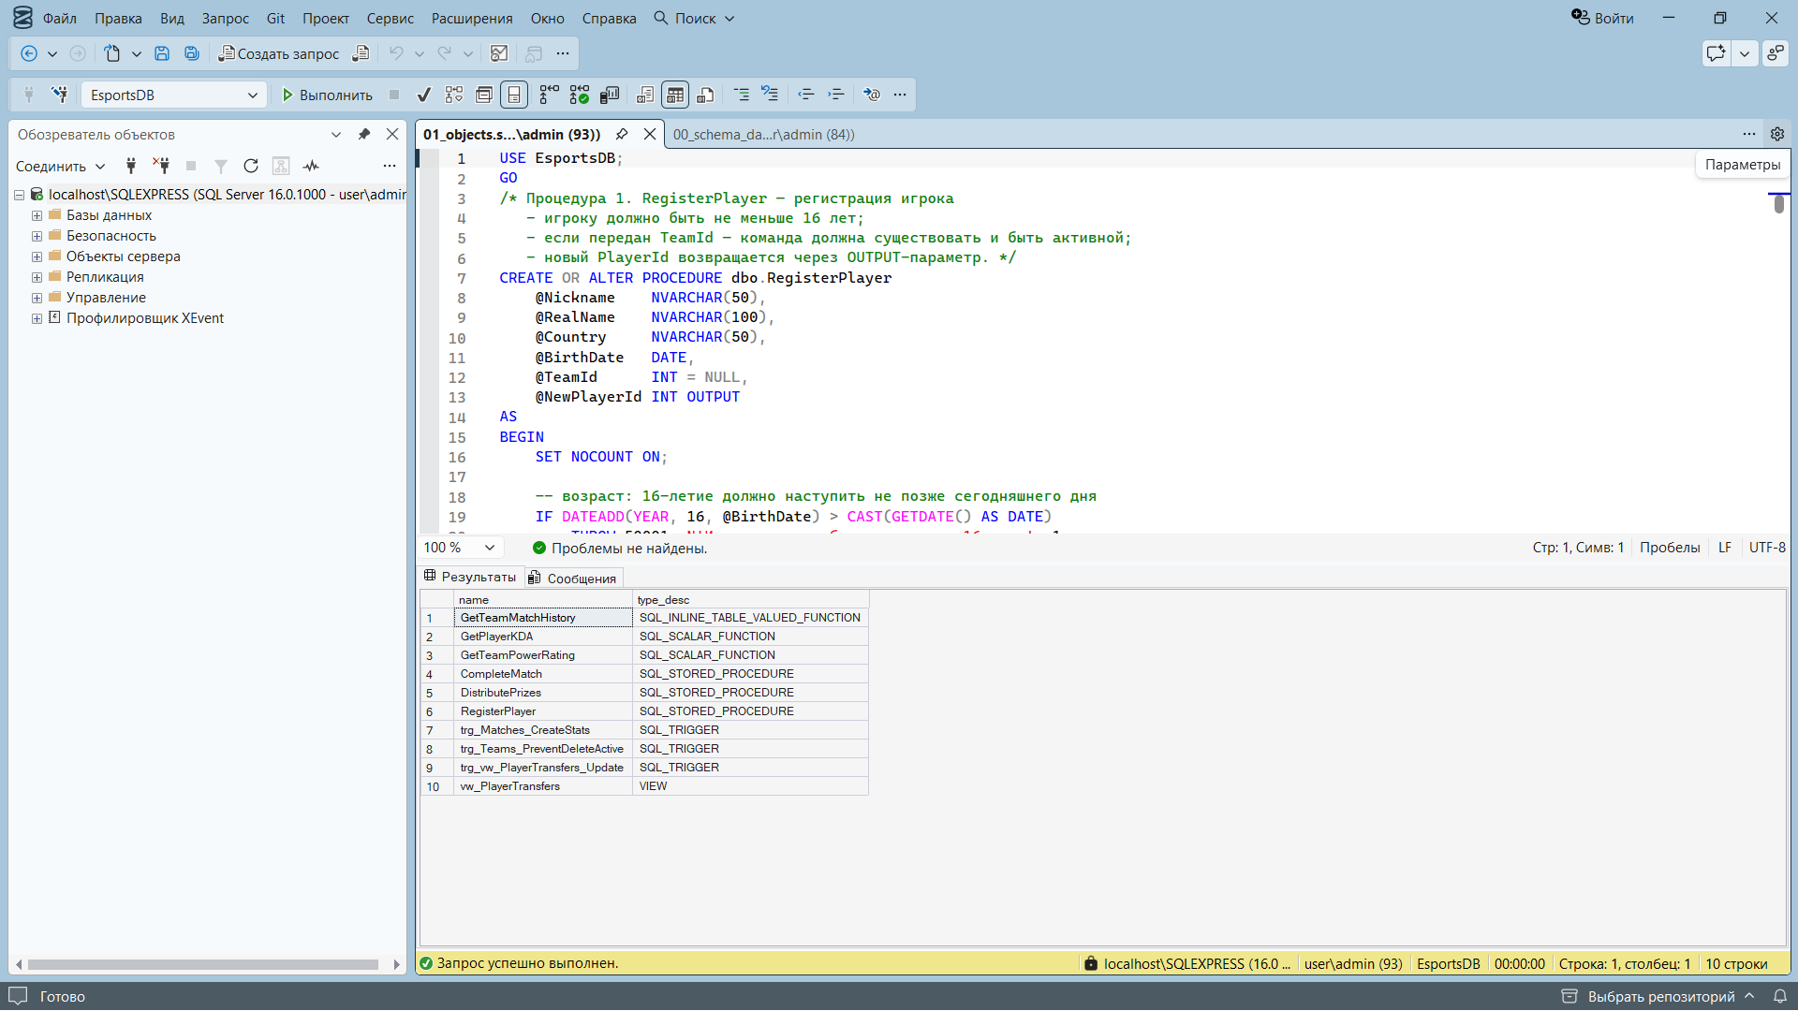
Рисунок 2 — Созданные объекты: 3 процедуры, 3 функции, 3 триггера и представление
Тесты выполнялись в таком порядке: функции → процедура 1 → процедура 2 → триггер 2 → процедура 3 → триггер 1 → триггер 3. Порядок важен: процедура 3 распределяет призы только после того, как матчи последнего раунда завершены процедурой 2 и тестом триггера 2. Ошибочные вызовы обёрнуты в TRY…CATCH, поэтому номер и текст каждой ошибки видны в таблице результатов.

2. Хранимые процедуры

Процедура 1 (простая): RegisterPlayer
Скрипт объекта:
/* Процедура 1. RegisterPlayer — регистрация игрока
- игроку должно быть не меньше 16 лет;
- если передан TeamId — команда должна существовать и быть активной;
- новый PlayerId возвращается через OUTPUT-параметр. */
CREATE OR ALTER PROCEDURE dbo.RegisterPlayer
@Nickname NVARCHAR(50),
@RealName NVARCHAR(100),
@Country NVARCHAR(50),
@BirthDate DATE,
@TeamId INT = NULL,
@NewPlayerId INT OUTPUT
AS
BEGIN
SET NOCOUNT ON;

-- возраст: 16-летие должно наступить не позже сегодняшнего дня
IF DATEADD(YEAR, 16, @BirthDate) > CAST(GETDATE() AS DATE)
THROW 50001, N'Игроку должно быть не меньше 16 лет.', 1;

IF @TeamId IS NOT NULL
BEGIN
IF NOT EXISTS (SELECT 1 FROM dbo.Teams WHERE TeamId = @TeamId)
THROW 50002, N'Команда с указанным TeamId не существует.', 1;
IF EXISTS (SELECT 1 FROM dbo.Teams WHERE TeamId = @TeamId AND IsActive = 0)
THROW 50003, N'Команда неактивна — регистрация в неё невозможна.', 1;
END

INSERT INTO dbo.Players (Nickname, RealName, Country, BirthDate, TeamId)
VALUES (@Nickname, @RealName, @Country, @BirthDate, @TeamId);

SET @NewPlayerId = SCOPE_IDENTITY();
END;
Тестовые вызовы:
/* Тест процедуры 1: RegisterPlayer */
USE EsportsDB;
GO
DECLARE @Log TABLE (Test NVARCHAR(100), Result NVARCHAR(300));
DECLARE @Id INT;

-- 1) успешная регистрация свободного игрока (без команды)
EXEC dbo.RegisterPlayer N'NewStar', N'Сергей Новиков', N'Россия', '2005-02-10', NULL, @Id OUTPUT;
INSERT @Log VALUES (N'1. Свободный игрок, 21 год', N'OK, новый PlayerId = ' + CAST(@Id AS NVARCHAR(10)));

-- 2) игроку меньше 16 лет
BEGIN TRY
EXEC dbo.RegisterPlayer N'Kiddo', N'Пётр Юный', N'Россия', '2012-05-01', NULL, @Id OUTPUT;
END TRY
BEGIN CATCH
INSERT @Log VALUES (N'2. Возраст < 16', CONCAT(ERROR_NUMBER(), N': ', ERROR_MESSAGE()));
END CATCH

-- 3) неактивная команда (Echo Squad, TeamId = 5)
BEGIN TRY
EXEC dbo.RegisterPlayer N'EchoFan', N'Джон Смит', N'США', '2000-01-01', 5, @Id OUTPUT;
END TRY
BEGIN CATCH
INSERT @Log VALUES (N'3. Неактивная команда', CONCAT(ERROR_NUMBER(), N': ', ERROR_MESSAGE()));
END CATCH

-- 4) несуществующая команда
BEGIN TRY
EXEC dbo.RegisterPlayer N'Ghost', N'Нет Никого', N'Россия', '2000-01-01', 99, @Id OUTPUT;
END TRY
BEGIN CATCH
INSERT @Log VALUES (N'4. Команды не существует', CONCAT(ERROR_NUMBER(), N': ', ERROR_MESSAGE()));
END CATCH

SELECT * FROM @Log;
SELECT PlayerId, Nickname, RealName, BirthDate, TeamId FROM dbo.Players WHERE PlayerId > 20;
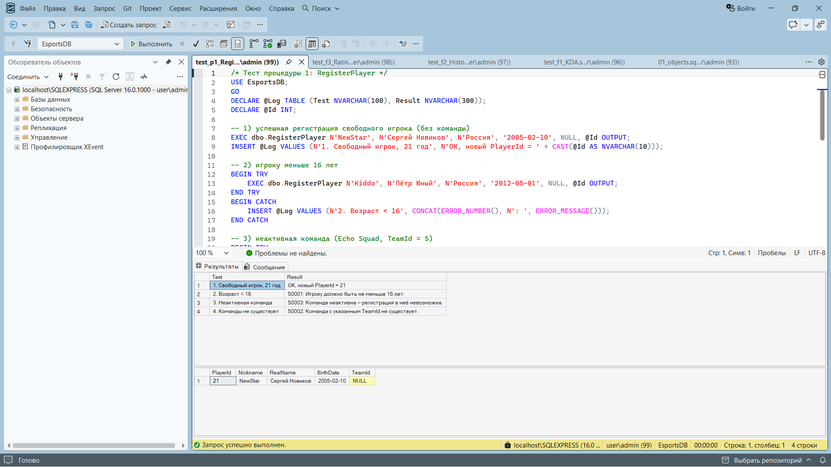
Рисунок 3 — Тест процедуры RegisterPlayer
Результат: свободный игрок NewStar зарегистрирован, OUTPUT-параметр вернул PlayerId = 21. Для игрока младше 16 лет получена ошибка 50001, для неактивной команды Echo Squad — ошибка 50003, для несуществующей команды — ошибка 50002.

Процедура 2 (средняя): CompleteMatch
Скрипт объекта:
/* Процедура 2. CompleteMatch — завершение матча
- матч должен существовать и быть незавершённым;
- победитель определяется по счёту, ничья запрещена;
- транзакция + SET XACT_ABORT ON + TRY...CATCH + THROW. */
CREATE OR ALTER PROCEDURE dbo.CompleteMatch
@MatchId INT,
@Team1Score INT,
@Team2Score INT
AS
BEGIN
SET NOCOUNT ON;
SET XACT_ABORT ON;

DECLARE @Team1Id INT, @Team2Id INT, @IsCompleted BIT, @WinnerId INT;

BEGIN TRY
BEGIN TRANSACTION;

SELECT @Team1Id = Team1Id, @Team2Id = Team2Id, @IsCompleted = IsCompleted
FROM dbo.Matches WITH (UPDLOCK, HOLDLOCK)
WHERE MatchId = @MatchId;

IF @Team1Id IS NULL
THROW 50010, N'Матч не найден.', 1;
IF @IsCompleted = 1
THROW 50011, N'Матч уже завершён.', 1;
IF @Team1Score < 0 OR @Team2Score < 0
THROW 50012, N'Счёт не может быть отрицательным.', 1;
IF @Team1Score = @Team2Score
THROW 50013, N'Ничья недопустима.', 1;

SET @WinnerId = CASE WHEN @Team1Score > @Team2Score THEN @Team1Id ELSE @Team2Id END;

UPDATE dbo.Matches
SET Team1Score = @Team1Score,
Team2Score = @Team2Score,
WinnerId = @WinnerId,
IsCompleted = 1
WHERE MatchId = @MatchId;

COMMIT TRANSACTION;
END TRY
BEGIN CATCH
IF @@TRANCOUNT > 0 ROLLBACK TRANSACTION;
THROW;
END CATCH
END;
Тестовые вызовы:
/* Тест процедуры 2: CompleteMatch */
USE EsportsDB;
GO
DECLARE @Log TABLE (Test NVARCHAR(100), Result NVARCHAR(300));

-- 1) повторное завершение уже сыгранного матча 1
BEGIN TRY EXEC dbo.CompleteMatch 1, 3, 0; END TRY
BEGIN CATCH INSERT @Log VALUES (N'1. Матч уже завершён', CONCAT(ERROR_NUMBER(), N': ', ERROR_MESSAGE())); END CATCH

-- 2) ничья в финале
BEGIN TRY EXEC dbo.CompleteMatch 3, 1, 1; END TRY
BEGIN CATCH INSERT @Log VALUES (N'2. Ничья 1:1', CONCAT(ERROR_NUMBER(), N': ', ERROR_MESSAGE())); END CATCH

-- 3) несуществующий матч
BEGIN TRY EXEC dbo.CompleteMatch 99, 2, 1; END TRY
BEGIN CATCH INSERT @Log VALUES (N'3. Матч 99 не найден', CONCAT(ERROR_NUMBER(), N': ', ERROR_MESSAGE())); END CATCH

-- 4) успешное завершение финала: Nexus Gaming 2:1 Silent Storm
EXEC dbo.CompleteMatch 3, 2, 1;
INSERT @Log VALUES (N'4. Финал 2:1', N'OK');

SELECT * FROM @Log;
SELECT m.MatchId, m.Round, t1.Name AS Team1, t2.Name AS Team2, m.Team1Score, m.Team2Score,
w.Name AS Winner, m.IsCompleted
FROM dbo.Matches m
JOIN dbo.Teams t1 ON t1.TeamId = m.Team1Id
JOIN dbo.Teams t2 ON t2.TeamId = m.Team2Id
LEFT JOIN dbo.Teams w ON w.TeamId = m.WinnerId;
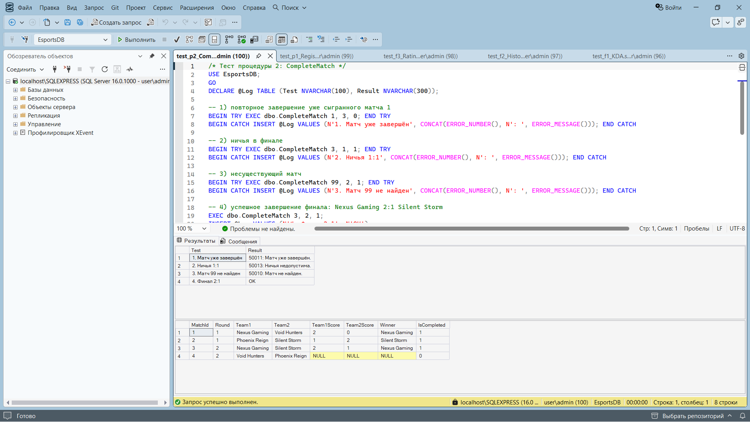
Рисунок 4 — Тест процедуры CompleteMatch
Результат: повторное завершение матча 1 — ошибка 50011 «Матч уже завершён», ничья 1:1 — 50013 «Ничья недопустима», матч 99 — 50010 «Матч не найден». Финал (матч 3) завершён со счётом 2:1, победитель — Nexus Gaming, IsCompleted = 1. Благодаря SET XACT_ABORT ON и ROLLBACK в CATCH ошибочные вызовы не оставляют изменений.

Процедура 3 (сложная): DistributePrizes
Скрипт объекта:
/* Процедура 3. DistributePrizes — распределение призового фонда
1-е место — победитель финала (матч последнего раунда между победителями предыдущего раунда),
2-е место — проигравший финала, 3-е место — победитель второго матча последнего раунда.
Доли: 50% / 30% / 20%. Всё в одной транзакции. */
CREATE OR ALTER PROCEDURE dbo.DistributePrizes
@TournamentId INT
AS
BEGIN
SET NOCOUNT ON;
SET XACT_ABORT ON;

DECLARE @Status NVARCHAR(20), @PrizePool DECIMAL(12,2), @MaxRound INT,
@FinalId INT, @First INT, @Second INT, @Third INT;

BEGIN TRY
BEGIN TRANSACTION;

SELECT @Status = Status, @PrizePool = PrizePool
FROM dbo.Tournaments WITH (UPDLOCK, HOLDLOCK)
WHERE TournamentId = @TournamentId;

IF @Status IS NULL
THROW 50030, N'Турнир не найден.', 1;
IF @Status <> 'Completed'
THROW 50031, N'Турнир ещё не завершён (статус должен быть Completed).', 1;
IF EXISTS (SELECT 1 FROM dbo.PrizeDistributions WHERE TournamentId = @TournamentId)
THROW 50032, N'Призы уже распределены.', 1;

SELECT @MaxRound = MAX(Round)
FROM dbo.Matches
WHERE TournamentId = @TournamentId AND IsCompleted = 1;

-- финал: в последнем раунде тот матч, где играют победители предыдущего раунда
SELECT TOP (1) @FinalId = m.MatchId,
@First = m.WinnerId,
@Second = CASE WHEN m.WinnerId = m.Team1Id THEN m.Team2Id ELSE m.Team1Id END
FROM dbo.Matches m
WHERE m.TournamentId = @TournamentId AND m.Round = @MaxRound AND m.IsCompleted = 1
ORDER BY (SELECT COUNT(*) FROM dbo.Matches p
WHERE p.TournamentId = @TournamentId AND p.Round = @MaxRound - 1
AND p.IsCompleted = 1 AND p.WinnerId IN (m.Team1Id, m.Team2Id)) DESC,
m.MatchId;

IF @FinalId IS NULL
THROW 50033, N'Не найден завершённый финальный матч.', 1;

-- матч за 3-е место: другой завершённый матч последнего раунда (если есть)
SELECT TOP (1) @Third = WinnerId
FROM dbo.Matches
WHERE TournamentId = @TournamentId AND Round = @MaxRound
AND IsCompleted = 1 AND MatchId <> @FinalId
ORDER BY MatchId;

INSERT INTO dbo.PrizeDistributions (TournamentId, TeamId, Placement, Amount)
VALUES (@TournamentId, @First, 1, @PrizePool * 0.50),
(@TournamentId, @Second, 2, @PrizePool * 0.30);

IF @Third IS NOT NULL
INSERT INTO dbo.PrizeDistributions (TournamentId, TeamId, Placement, Amount)
VALUES (@TournamentId, @Third, 3, @PrizePool * 0.20);

UPDATE t
SET t.TotalPrizeMoney = t.TotalPrizeMoney + pd.Amount
FROM dbo.Teams t
JOIN dbo.PrizeDistributions pd ON pd.TeamId = t.TeamId
WHERE pd.TournamentId = @TournamentId;

COMMIT TRANSACTION;
END TRY
BEGIN CATCH
IF @@TRANCOUNT > 0 ROLLBACK TRANSACTION;
THROW;
END CATCH
END;
Тестовые вызовы:
/* Тест процедуры 3: DistributePrizes */
USE EsportsDB;
GO
DECLARE @Log TABLE (Test NVARCHAR(100), Result NVARCHAR(300));

-- 1) турнир ещё InProgress
BEGIN TRY EXEC dbo.DistributePrizes 1; END TRY
BEGIN CATCH INSERT @Log VALUES (N'1. Турнир не завершён', CONCAT(ERROR_NUMBER(), N': ', ERROR_MESSAGE())); END CATCH

-- 2) завершаем турнир и распределяем призы
UPDATE dbo.Tournaments SET Status = 'Completed' WHERE TournamentId = 1;
EXEC dbo.DistributePrizes 1;
INSERT @Log VALUES (N'2. Распределение после Completed', N'OK');

-- 3) повторный вызов
BEGIN TRY EXEC dbo.DistributePrizes 1; END TRY
BEGIN CATCH INSERT @Log VALUES (N'3. Повторное распределение', CONCAT(ERROR_NUMBER(), N': ', ERROR_MESSAGE())); END CATCH

SELECT * FROM @Log;
SELECT pd.Placement, t.Name AS Team, pd.Amount
FROM dbo.PrizeDistributions pd JOIN dbo.Teams t ON t.TeamId = pd.TeamId
WHERE pd.TournamentId = 1 ORDER BY pd.Placement;
SELECT TeamId, Name, TotalPrizeMoney FROM dbo.Teams ORDER BY TeamId;
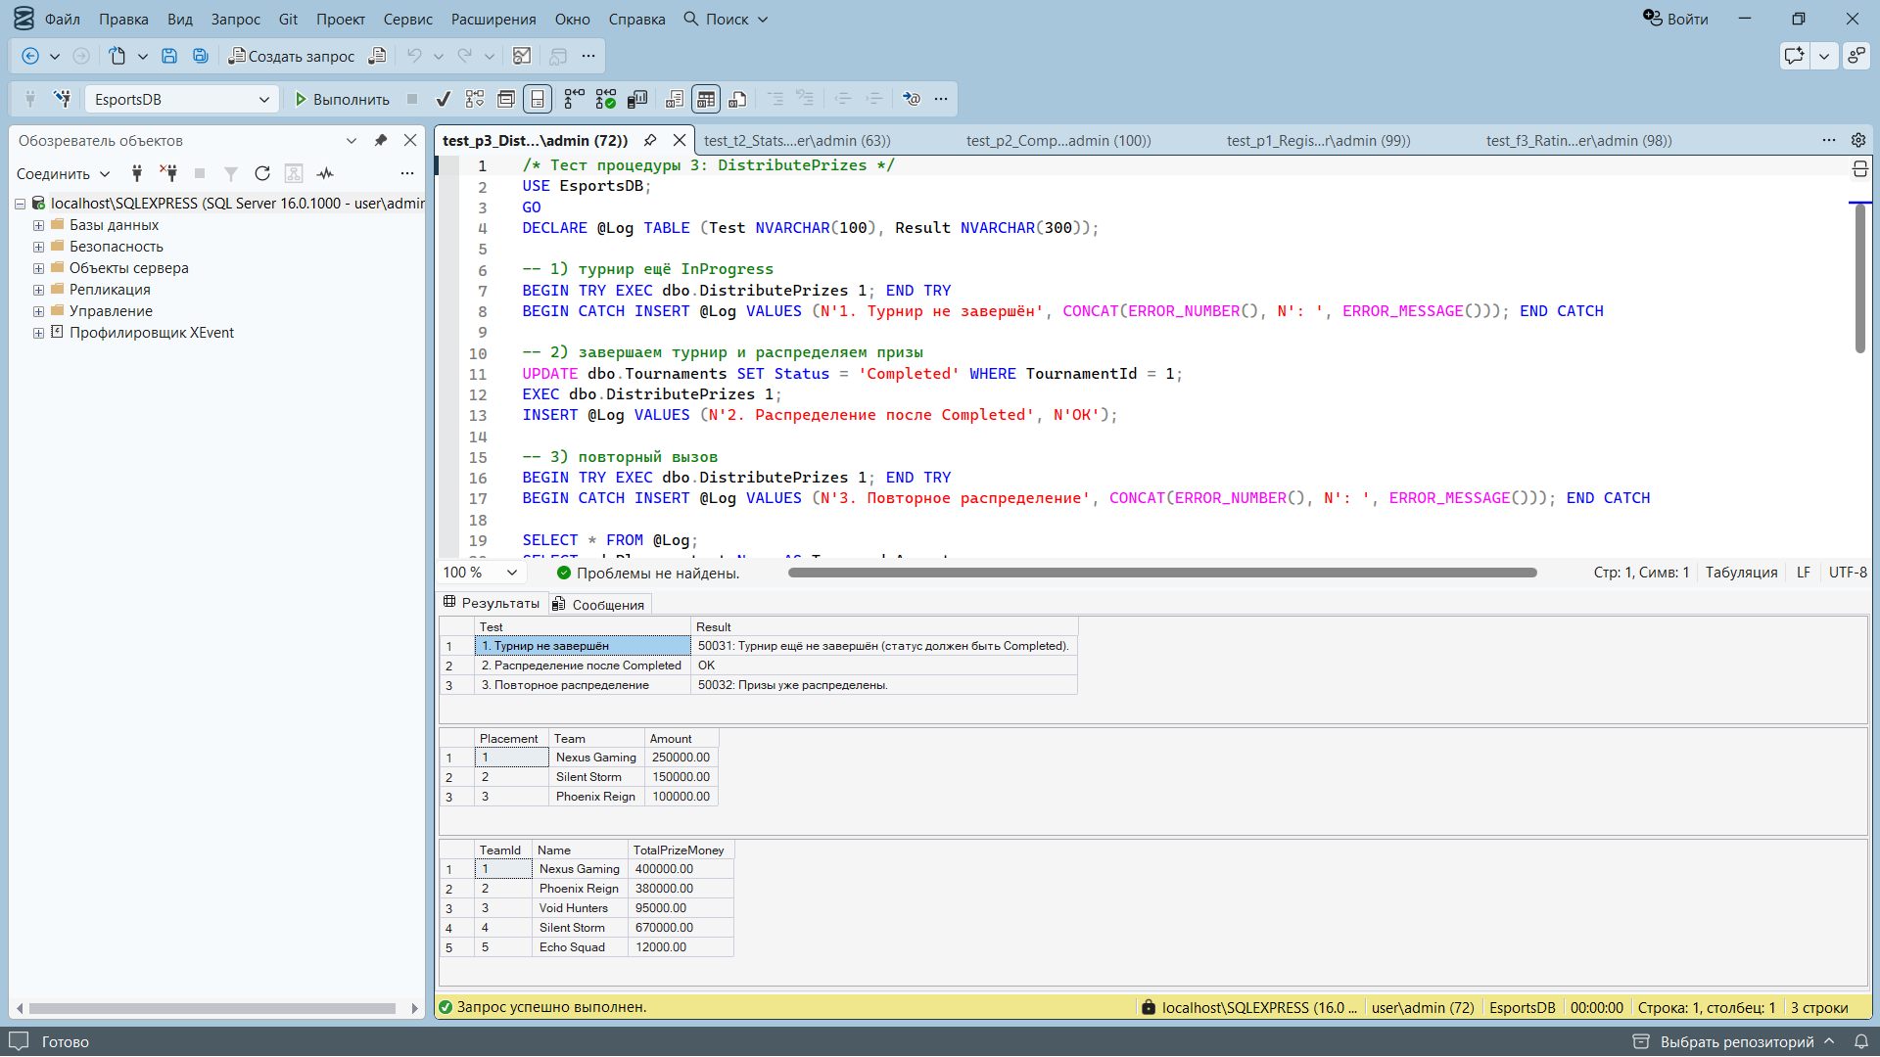
Рисунок 5 — Тест процедуры DistributePrizes
Результат: пока турнир в статусе InProgress — ошибка 50031. После перевода в Completed призовой фонд 500 000 распределён: 1-е место Nexus Gaming — 250 000 (50 %), 2-е Silent Storm — 150 000 (30 %), 3-е Phoenix Reign — 100 000 (20 %). TotalPrizeMoney команд увеличен на эти суммы. Повторный вызов — ошибка 50032 «Призы уже распределены».
Как определяется финал. В последнем раунде два матча, поэтому финалом считается тот, в котором играют победители предыдущего раунда (Nexus Gaming и Silent Storm). Второй матч последнего раунда — матч за 3-е место.

3. Пользовательские функции

Функция 1 (простая): GetPlayerKDA
Скрипт объекта:
/* Функция 1. GetPlayerKDA — средний KDA игрока по всем матчам.
KDA = (Kills + Assists) / Deaths, при Deaths = 0 делим на 1.
Нет матчей -> NULL (AVG по пустому набору возвращает NULL). */
CREATE OR ALTER FUNCTION dbo.GetPlayerKDA (@PlayerId INT)
RETURNS DECIMAL(10,2)
AS
BEGIN
DECLARE @KDA DECIMAL(10,2);

SELECT @KDA = AVG(CAST(Kills + Assists AS DECIMAL(10,2))
/ CASE WHEN Deaths = 0 THEN 1 ELSE Deaths END)
FROM dbo.PlayerMatchStats
WHERE PlayerId = @PlayerId;

RETURN @KDA;
END;
Тестовые вызовы:
/* Тест функции 1: KDA игроков команды 1 (Nexus Gaming) */
USE EsportsDB;
GO
SELECT p.Nickname, dbo.GetPlayerKDA(p.PlayerId) AS KDA
FROM dbo.Players p
WHERE p.TeamId = 1
ORDER BY KDA DESC;

-- игрок без статистики матчей -> NULL
SELECT N'Dusk (нет статистики)' AS Player, dbo.GetPlayerKDA(15) AS KDA;
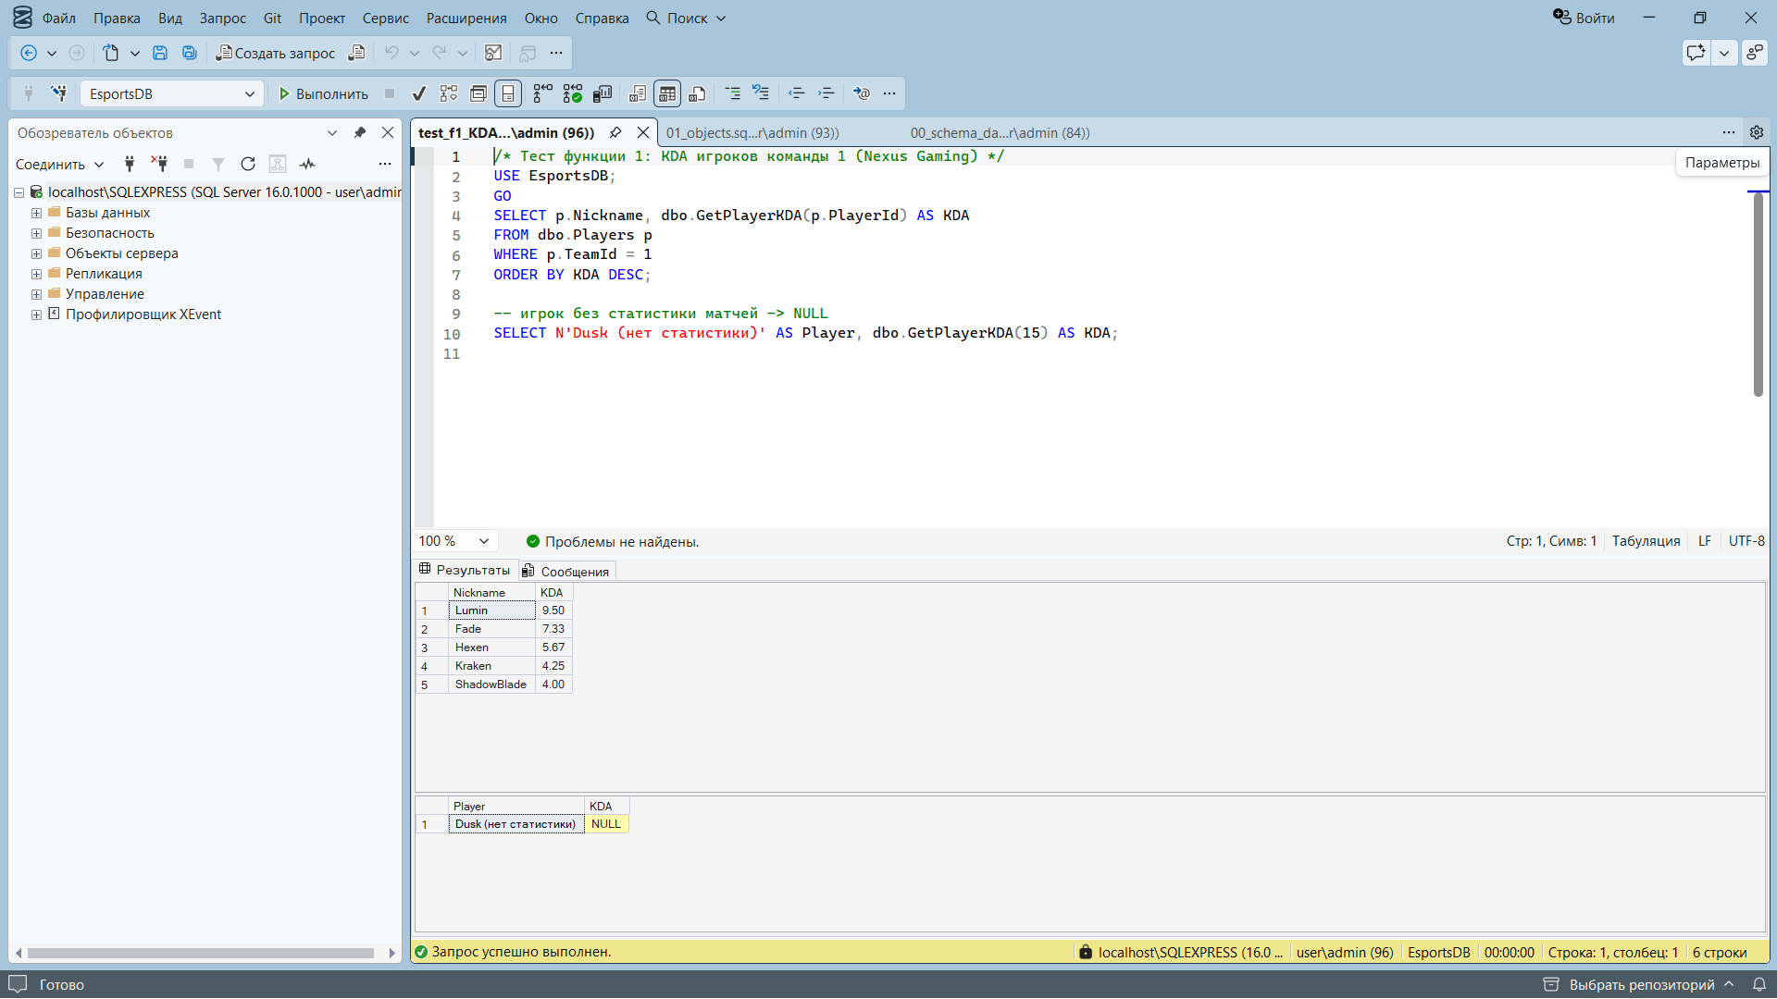
Рисунок 6 — KDA игроков Nexus Gaming
Результат: KDA игроков Nexus Gaming: Lumin — 9.50, Fade — 7.33, Hexen — 5.67, Kraken — 4.25, ShadowBlade — 4.00. Для игрока без статистики (Dusk) функция вернула NULL.

Функция 2 (средняя): GetTeamMatchHistory
Скрипт объекта:
/* Функция 2. GetTeamMatchHistory — inline TVF: история матчей команды.
Команда может быть Team1 или Team2 — счёт и соперник определяются через CASE.
@GamesBack = NULL -> все матчи, иначе N последних. */
CREATE OR ALTER FUNCTION dbo.GetTeamMatchHistory (@TeamId INT, @GamesBack INT = NULL)
RETURNS TABLE
AS
RETURN
(
SELECT TOP (ISNULL(@GamesBack, 2147483647))
m.MatchId,
m.Round,
opp.Name AS OpponentName,
CASE WHEN m.Team1Id = @TeamId THEN m.Team1Score ELSE m.Team2Score END AS TeamScore,
CASE WHEN m.Team1Id = @TeamId THEN m.Team2Score ELSE m.Team1Score END AS OpponentScore,
CASE WHEN m.IsCompleted = 0 THEN 'Pending'
WHEN m.WinnerId = @TeamId THEN 'Win'
ELSE 'Loss' END AS Result,
m.MatchDate
FROM dbo.Matches m
JOIN dbo.Teams opp
ON opp.TeamId = CASE WHEN m.Team1Id = @TeamId THEN m.Team2Id ELSE m.Team1Id END
WHERE @TeamId IN (m.Team1Id, m.Team2Id)
ORDER BY m.MatchDate DESC, m.MatchId DESC
);
Тестовые вызовы:
/* Тест функции 2: история матчей команды 4 (Silent Storm) */
USE EsportsDB;
GO
-- все матчи
SELECT * FROM dbo.GetTeamMatchHistory(4, DEFAULT);
-- только последний матч
SELECT * FROM dbo.GetTeamMatchHistory(4, 1);
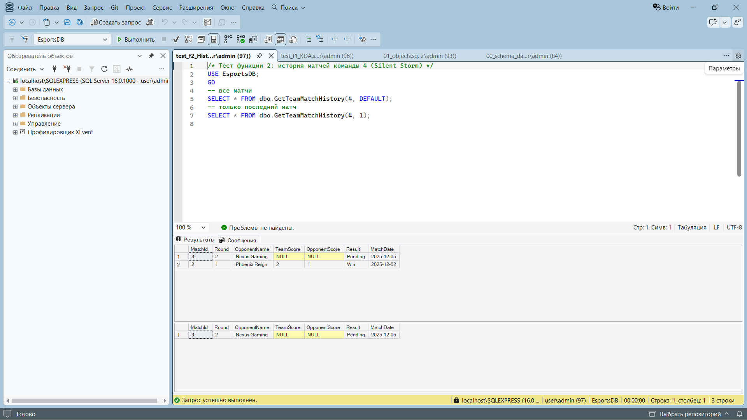
Рисунок 7 — История матчей Silent Storm
Результат: для Silent Storm выведены два матча: победа над Phoenix Reign 2:1 (Win; команда была Team2, счёт определён верно) и финал против Nexus Gaming (Pending). С @GamesBack = 1 выводится только последний матч.

Функция 3 (сложная): GetTeamPowerRating
Скрипт объекта:
/* Функция 3. GetTeamPowerRating — рейтинг силы команды (WITH SCHEMABINDING).
Rating = WinRate * 100 + TotalPrizeMoney / 10000 + SponsorBudget / 5000 */
CREATE OR ALTER FUNCTION dbo.GetTeamPowerRating (@TeamId INT)
RETURNS DECIMAL(12,2)
WITH SCHEMABINDING
AS
BEGIN
DECLARE @Played INT, @Wins INT, @WinRate DECIMAL(9,4),
@Prize DECIMAL(12,2), @Sponsor DECIMAL(12,2);

SELECT @Played = COUNT(*),
@Wins = SUM(CASE WHEN WinnerId = @TeamId THEN 1 ELSE 0 END)
FROM dbo.Matches
WHERE IsCompleted = 1 AND (Team1Id = @TeamId OR Team2Id = @TeamId);

SET @WinRate = CASE WHEN @Played = 0 THEN 0
ELSE CAST(@Wins AS DECIMAL(9,4)) / @Played END;

SELECT @Prize = TotalPrizeMoney FROM dbo.Teams WHERE TeamId = @TeamId;

SELECT @Sponsor = ISNULL(SUM(ContributionAmount), 0)
FROM dbo.TeamSponsors WHERE TeamId = @TeamId;

RETURN @WinRate * 100 + ISNULL(@Prize, 0) / 10000 + @Sponsor / 5000;
END;
Тестовые вызовы:
/* Тест функции 3: рейтинг силы всех активных команд */
USE EsportsDB;
GO
SELECT TeamId, Name, dbo.GetTeamPowerRating(TeamId) AS PowerRating
FROM dbo.Teams
WHERE IsActive = 1
ORDER BY PowerRating DESC;

-- проверка, что функция создана с SCHEMABINDING
SELECT OBJECT_NAME(object_id) AS FunctionName, is_schema_bound
FROM sys.sql_modules WHERE object_id = OBJECT_ID('dbo.GetTeamPowerRating');
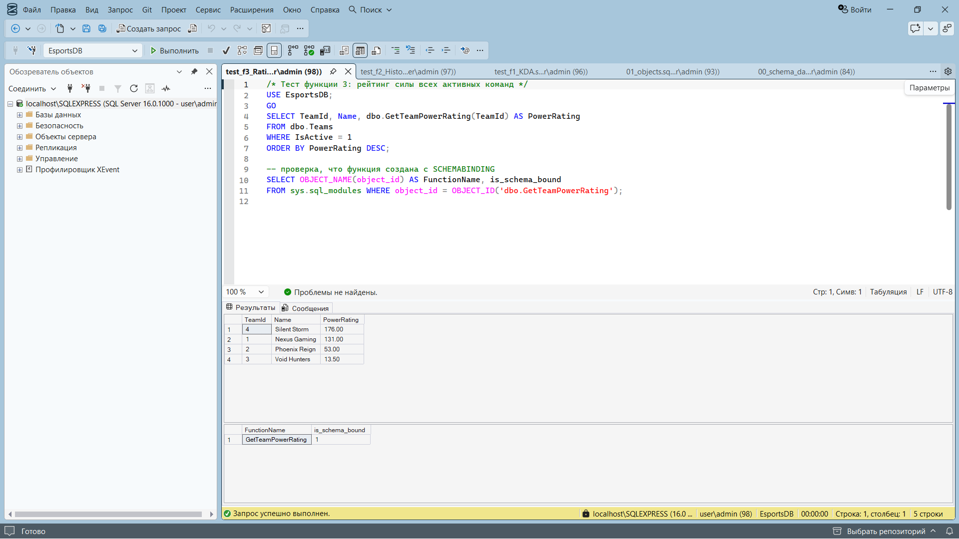
Рисунок 8 — Рейтинг силы активных команд
Результат: Silent Storm — 176.00 (100 + 52 + 24), Nexus Gaming — 131.00 (100 + 15 + 16), Phoenix Reign — 53.00 (0 + 28 + 25), Void Hunters — 13.50 (0 + 9.5 + 4). Значения совпадают с ручным расчётом. is_schema_bound = 1 подтверждает WITH SCHEMABINDING.

4. Триггеры

Триггер 1 (простой): защита от удаления активной команды
Скрипт объекта:
/* Триггер 1. AFTER DELETE на Teams — запрет удаления активных команд. */
CREATE OR ALTER TRIGGER dbo.trg_Teams_PreventDeleteActive
ON dbo.Teams
AFTER DELETE
AS
BEGIN
SET NOCOUNT ON;
IF EXISTS (SELECT 1 FROM deleted WHERE IsActive = 1)
BEGIN
ROLLBACK TRANSACTION;
THROW 50040, N'Нельзя удалить активную команду. Сначала деактивируйте её.', 1;
END
END;
Тестовые вызовы:
/* Тест триггера 1: защита от удаления активной команды */
USE EsportsDB;
GO
DECLARE @Log TABLE (Test NVARCHAR(100), Result NVARCHAR(300));

-- тестовая активная команда без связанных записей
INSERT dbo.Teams (Name, Country, FoundedDate) VALUES (N'Test Active Team', N'Россия', '2024-01-01');

-- 1) удаление активной команды — триггер откатывает
BEGIN TRY
DELETE FROM dbo.Teams WHERE Name = N'Test Active Team';
END TRY
BEGIN CATCH
INSERT @Log VALUES (N'1. DELETE активной команды', CONCAT(ERROR_NUMBER(), N': ', ERROR_MESSAGE()));
END CATCH

-- 2) удаление неактивной команды Echo Squad — проходит
DELETE FROM dbo.Teams WHERE Name = N'Echo Squad';
INSERT @Log VALUES (N'2. DELETE неактивной Echo Squad',
CASE WHEN NOT EXISTS (SELECT 1 FROM dbo.Teams WHERE Name = N'Echo Squad') THEN N'OK, команда удалена' ELSE N'не удалена' END);

SELECT * FROM @Log;
SELECT TeamId, Name, IsActive FROM dbo.Teams ORDER BY TeamId;
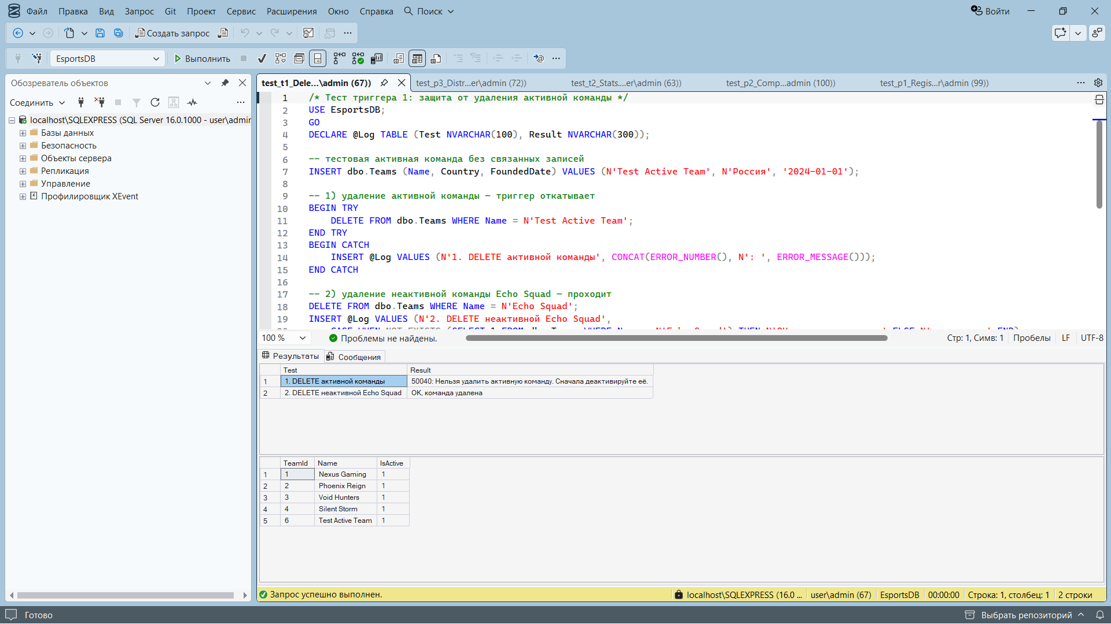
Рисунок 9 — Тест триггера trg_Teams_PreventDeleteActive
Результат: удаление активной команды Test Active Team отменено триггером с ошибкой 50040 «Нельзя удалить активную команду. Сначала деактивируйте её.». Неактивная Echo Squad удалена без препятствий. Для теста создана отдельная активная команда без связей: у команд из тестовых данных есть игроки и матчи, и их удаление остановил бы внешний ключ раньше, чем сработал бы триггер.

Триггер 2 (средний): авто-создание статистики при завершении матча
Скрипт объекта:
/* Триггер 2. AFTER UPDATE на Matches — при переходе IsCompleted 0 -> 1
создаёт «заглушки» статистики (нули) для всех игроков обеих команд без дублей. */
CREATE OR ALTER TRIGGER dbo.trg_Matches_CreateStats
ON dbo.Matches
AFTER UPDATE
AS
BEGIN
SET NOCOUNT ON;
IF NOT UPDATE(IsCompleted) RETURN; -- реагируем только на изменение IsCompleted

INSERT INTO dbo.PlayerMatchStats (PlayerId, MatchId, Kills, Deaths, Assists, IsMVP)
SELECT p.PlayerId, i.MatchId, 0, 0, 0, 0
FROM inserted i
JOIN deleted d ON d.MatchId = i.MatchId
JOIN dbo.Players p ON p.TeamId IN (i.Team1Id, i.Team2Id)
WHERE d.IsCompleted = 0 AND i.IsCompleted = 1
AND NOT EXISTS (SELECT 1 FROM dbo.PlayerMatchStats s
WHERE s.PlayerId = p.PlayerId AND s.MatchId = i.MatchId);
END;
Тестовые вызовы:
/* Тест триггера 2: UPDATE матча 4 (IsCompleted 0 -> 1) создаёт заглушки статистики */
USE EsportsDB;
GO
SELECT COUNT(*) AS StatsForMatch4_Before FROM dbo.PlayerMatchStats WHERE MatchId = 4;

UPDATE dbo.Matches
SET Team1Score = 1, Team2Score = 2, WinnerId = 2, IsCompleted = 1 -- Void Hunters 1:2 Phoenix Reign
WHERE MatchId = 4;

SELECT s.MatchId, p.Nickname, t.Name AS Team, s.Kills, s.Deaths, s.Assists, s.IsMVP
FROM dbo.PlayerMatchStats s
JOIN dbo.Players p ON p.PlayerId = s.PlayerId
JOIN dbo.Teams t ON t.TeamId = p.TeamId
WHERE s.MatchId = 4
ORDER BY t.Name, p.Nickname;

-- заглушки для финала (матч 3) создал тот же триггер при вызове CompleteMatch
SELECT MatchId, COUNT(*) AS StubRows FROM dbo.PlayerMatchStats WHERE MatchId IN (3, 4) GROUP BY MatchId;
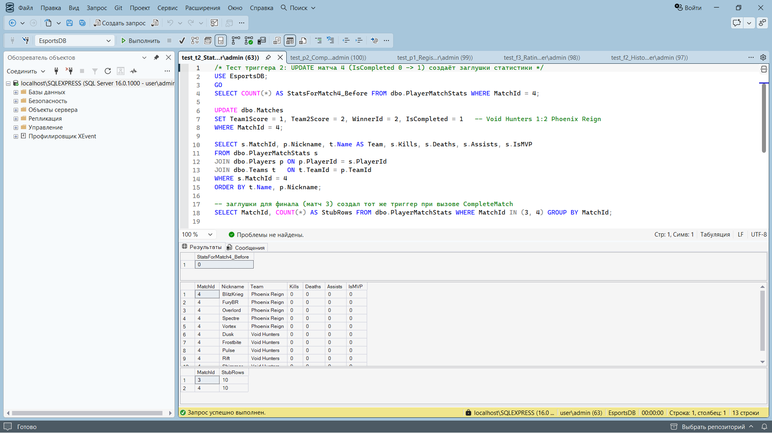
Рисунок 10 — Тест триггера trg_Matches_CreateStats
Результат: до UPDATE статистики по матчу 4 не было (0 строк). После установки IsCompleted = 1 триггер создал 10 записей с нулевыми показателями — по 5 игроков Void Hunters и Phoenix Reign. Для финала (матч 3) тот же триггер создал 10 заглушек при вызове CompleteMatch. Условие NOT EXISTS защищает от дублей, UPDATE(IsCompleted) — от лишних срабатываний.

Триггер 3 (сложный): INSTEAD OF UPDATE на представлении vw_PlayerTransfers
Скрипт объекта:
/* Триггер 3. Представление vw_PlayerTransfers + INSTEAD OF UPDATE — трансфер игрока. */
CREATE OR ALTER VIEW dbo.vw_PlayerTransfers
AS
SELECT p.PlayerId, p.Nickname, p.RealName, p.Country,
p.TeamId, t.Name AS TeamName, t.IsActive AS TeamIsActive
FROM dbo.Players p
LEFT JOIN dbo.Teams t ON t.TeamId = p.TeamId;
GO
CREATE OR ALTER TRIGGER dbo.trg_vw_PlayerTransfers_Update
ON dbo.vw_PlayerTransfers
INSTEAD OF UPDATE
AS
BEGIN
SET NOCOUNT ON;
IF NOT UPDATE(TeamId) RETURN; -- другие поля игнорируем

-- переход в ту же команду
IF EXISTS (SELECT 1 FROM inserted i JOIN deleted d ON d.PlayerId = i.PlayerId
WHERE i.TeamId = d.TeamId)
BEGIN
ROLLBACK TRANSACTION;
THROW 50050, N'Игрок уже состоит в этой команде.', 1;
END

-- новая команда должна существовать и быть активной
IF EXISTS (SELECT 1 FROM inserted i LEFT JOIN dbo.Teams t ON t.TeamId = i.TeamId
WHERE t.TeamId IS NULL OR t.IsActive = 0)
BEGIN
ROLLBACK TRANSACTION;
THROW 50051, N'Новая команда не существует или неактивна.', 1;
END

-- состав не больше 5 игроков с учётом приходящих
IF EXISTS (SELECT 1
FROM (SELECT TeamId, COUNT(*) AS Incoming FROM inserted GROUP BY TeamId) x
CROSS APPLY (SELECT COUNT(*) AS Cnt FROM dbo.Players p WHERE p.TeamId = x.TeamId) c
WHERE c.Cnt + x.Incoming > 5)
BEGIN
ROLLBACK TRANSACTION;
THROW 50052, N'Состав заполнен.', 1;
END

UPDATE p
SET p.TeamId = i.TeamId -- обновляем только TeamId
FROM dbo.Players p
JOIN inserted i ON i.PlayerId = p.PlayerId;
END;
Тестовые вызовы:
/* Тест триггера 3: трансфер через представление vw_PlayerTransfers */
USE EsportsDB;
GO
DECLARE @Log TABLE (Test NVARCHAR(100), Result NVARCHAR(300));

-- В тестовых данных в Void Hunters уже 5 игроков, поэтому освобождаем одно место:
-- Dusk становится свободным агентом (прямой UPDATE таблицы, триггер не затрагивается)
UPDATE dbo.Players SET TeamId = NULL WHERE Nickname = N'Dusk';

-- 1) Fade: Nexus Gaming (1) -> Void Hunters (3) — успешно
UPDATE dbo.vw_PlayerTransfers SET TeamId = 3 WHERE Nickname = N'Fade';
INSERT @Log VALUES (N'1. Fade -> Void Hunters', N'OK');

-- 2) Fade -> Silent Storm (4), где уже 5 игроков
BEGIN TRY UPDATE dbo.vw_PlayerTransfers SET TeamId = 4 WHERE Nickname = N'Fade'; END TRY
BEGIN CATCH INSERT @Log VALUES (N'2. Fade -> Silent Storm', CONCAT(ERROR_NUMBER(), N': ', ERROR_MESSAGE())); END CATCH

-- 3) переход в ту же команду
BEGIN TRY UPDATE dbo.vw_PlayerTransfers SET TeamId = 3 WHERE Nickname = N'Fade'; END TRY
BEGIN CATCH INSERT @Log VALUES (N'3. Fade -> та же команда', CONCAT(ERROR_NUMBER(), N': ', ERROR_MESSAGE())); END CATCH

-- 4) несуществующая команда
BEGIN TRY UPDATE dbo.vw_PlayerTransfers SET TeamId = 99 WHERE Nickname = N'Lumin'; END TRY
BEGIN CATCH INSERT @Log VALUES (N'4. Lumin -> команда 99', CONCAT(ERROR_NUMBER(), N': ', ERROR_MESSAGE())); END CATCH

-- 5) обновление другого поля игнорируется
UPDATE dbo.vw_PlayerTransfers SET RealName = N'Изменённое имя' WHERE Nickname = N'Lumin';
INSERT @Log VALUES (N'5. Изменение RealName через view',
(SELECT N'Игнорировано, RealName = ' + RealName FROM dbo.Players WHERE Nickname = N'Lumin'));

SELECT * FROM @Log;
SELECT Nickname, TeamName FROM dbo.vw_PlayerTransfers
WHERE Nickname IN (N'Fade', N'Dusk', N'Lumin') OR TeamId = 3 ORDER BY TeamName, Nickname;
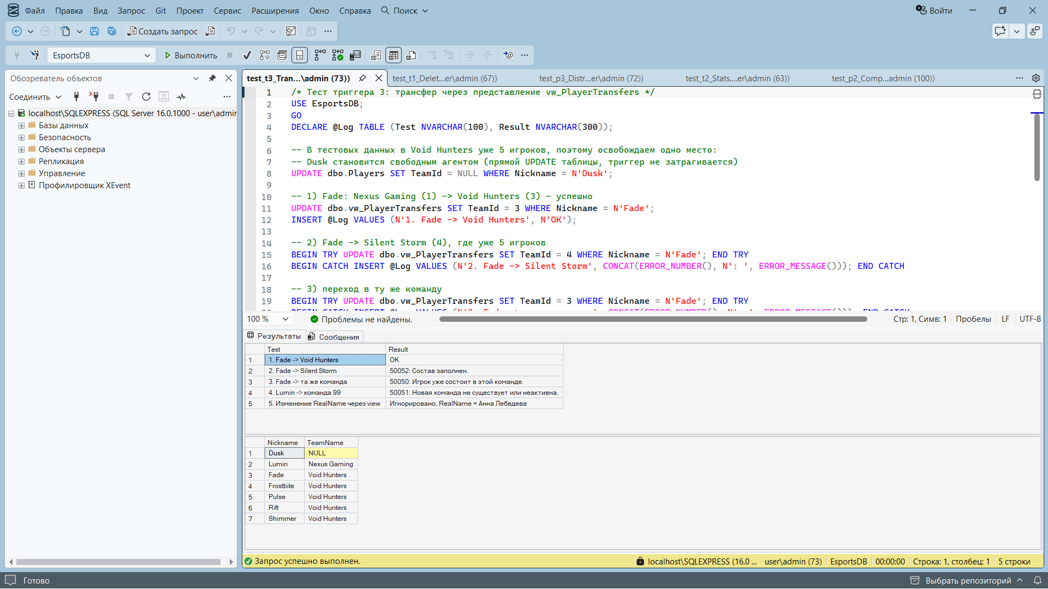
Рисунок 11 — Тест трансферов через vw_PlayerTransfers
Результат: Fade переведён из Nexus Gaming в Void Hunters. Попытка перевести его в Silent Storm (5 игроков) — ошибка 50052 «Состав заполнен». Переход в ту же команду — ошибка 50050, в несуществующую — ошибка 50051. Изменение RealName через представление проигнорировано: триггер обновляет только TeamId.
Примечание. В тестовых данных у Void Hunters уже 5 игроков, поэтому по правилу «не больше 5» переход Fade туда тоже был бы запрещён. Чтобы показать успешный трансфер, перед тестом игрок Dusk переведён в свободные агенты (TeamId = NULL) прямым UPDATE таблицы Players.

5. Вывод
В работе реализованы 3 хранимые процедуры с проверками, транзакциями и обработкой ошибок (THROW, TRY…CATCH, SET XACT_ABORT ON, OUTPUT-параметры), 3 пользовательские функции (две скалярные, одна из них с SCHEMABINDING, и inline TVF с необязательным параметром) и 3 триггера (AFTER DELETE, AFTER UPDATE с UPDATE(column) и INSTEAD OF на представлении). Все объекты проверены тестовыми вызовами, в том числе на ошибочных данных. Бизнес-правила платформы — возраст игрока, запрет ничьих, лимит состава, однократное распределение призов — обеспечиваются на уровне базы данных и не зависят от клиентского приложения.

